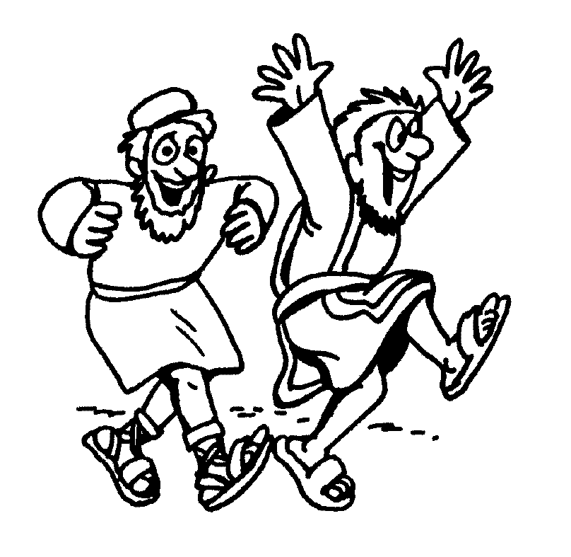
Mi
Diario
Vivir

En Listra y Derbe
(Hechos 14:8-20)

Nombre ____________________________
Lunes

Texto para Memorización:
Para Niños Mayores:
..le ordenó con voz fuerte: —¡Ponte en pie y enderézate! El hombre dio un salto y empezó a caminar.. Hechos 14:10 (Nueva Versión Internacional)
Para Niños Menores:
El hombre dio un salto y empezó a caminar.. Hechos 14:10
Lectura bíblica (Hechos 14:8-9)
⁸ En Listra vivía un hombre lisiado de nacimiento, que no podía mover las piernas y nunca había caminado. Estaba sentado,⁹ escuchando a Pablo, quien al reparar en él y ver que tenía fe para ser sanado,

1. ¿Dónde vivía el hombre lisiado de nacimiento?
_____________________________________________
2. ¿Qué no podía hacer este hombre?
_____________________________________________
3. ¿Cómo estaba este hombre?
_____________________________________________
4. ¿A quién estaba escuchando?
_____________________________________________
5. Imagínate la fe de este hombre que aun Pablo podía
notarlo en su rostro.
C Confesión de Pecados
A Adoración
P Petición
A Agradecimiento

Martes
Texto para Memorización:
Para Niños Mayores:
..le ordenó con voz fuerte: —¡Ponte en pie y enderézate! El hombre dio un salto y empezó a caminar.. Hechos 14:10 (Nueva Versión Internacional)
Para Niños Menores:
El hombre dio un salto y empezó a caminar.. Hechos 14:10

Lectura bíblica (Hechos 14:10-11)
¹⁰ le ordenó con voz fuerte: —¡Ponte en pie y enderézate! El hombre dio un salto y empezó a caminar.¹¹ Al ver lo que Pablo había hecho, la gente comenzó a gritar en el idioma de Licaonia:
—¡Los dioses han tomado forma humana y han venido a visitarnos!

1. ¿Qué le ordeno Pablo con voz fuerte?
______________________________________________
2. ¿Qué hizo el hombre al escuchar la orden?
______________________________________________
3. ¿En que idioma gritaba la gente?
______________________________________________
4. ¿Por qué gritaba la gente así?
______________________________________________
5. Escribe lo que la gente decía:
______________________________________________
6. Por su gran fe Dios le hizo andar. El puede hacer grandes
cosas en ti también solo debes tener fe.
C Confesión de Pecados
A Adoración
P Petición
A Agradecimiento
Miércoles

Texto para Memorización:
Para Niños Mayores:
..le ordenó con voz fuerte: —¡Ponte en pie y enderézate! El hombre dio un salto y empezó a caminar.. Hechos 14:10 (Nueva Versión Internacional)
Para Niños Menores:
El hombre dio un salto y empezó a caminar.. Hechos 14:10
Lectura bíblica (Hechos 14:11-13)
¹² A Bernabé lo llamaban Zeus, y a Pablo, Hermes, porque era el que dirigía la palabra.¹³ El sacerdote de Zeus, el dios cuyo templo estaba a las afueras de la ciudad, llevó toros y guirnaldas a las puertas y, con toda la multitud, quería ofrecerles sacrificios.

1. ¿Cómo le llamaban a Bernabé?
_____________________________________________
2. ¿Cómo le llamaban a Pablo?
_____________________________________________
3. ¿Por qué le llamaron Hermes a Pablo?
_____________________________________________
4. ¿Dónde estaba el templo de Zeus?
_____________________________________________
5. ¿Qué quería hacer el sacerdote con toda la multitud?
___________________________________________________

C Confesión de Pecados
A Adoración
P Petición
A Agradecimiento
Jueves

Texto para Memorización:
Para Niños Mayores:
..le ordenó con voz fuerte: —¡Ponte en pie y enderézate! El hombre dio un salto y empezó a caminar.. Hechos 14:10 (Nueva Versión Internacional)
Para Niños Menores:
El hombre dio un salto y empezó a caminar.. Hechos 14:10
Lectura bíblica (Hechos 14:14-15)
¹⁴ Al enterarse de esto los apóstoles Bernabé y Pablo, se rasgaron las vestiduras y se lanzaron por entre la multitud, gritando:
¹⁵ —Señores, ¿por qué hacen esto? Nosotros también somos hombres mortales como ustedes. Las buenas nuevas que les anunciamos es que dejen estas cosas sin valor y se vuelvan al Dios viviente, que hizo el cielo, la tierra, el mar y todo lo que hay en ellos.

1. ¿Qué hicieron Pablo y Bernabé al enterarse de lo que
les querían ofrecer?_____________________________
______________________________________________
2. Escribe la pregunta que les hicieron:________________
______________________________________________
3. ¿Cómo quien les dijeron que eran?
______________________________________________
4. ¿Qué era lo que querían hacer ellos al anunciarles la
Palabra?_______________________________________
______________________________________________

C Confesión de Pecados
A Adoración
P Petición
A Agradecimiento
Viernes

Texto para Memorización:
Para Niños Mayores:
..le ordenó con voz fuerte: —¡Ponte en pie y enderézate! El hombre dio un salto y empezó a caminar.. Hechos 14:10 (Nueva Versión Internacional)
Para Niños Menores:
El hombre dio un salto y empezó a caminar.. Hechos 14:10

Lectura bíblica (Hechos 14:16-17)
¹⁶ En épocas pasadas él permitió que todas las naciones siguieran su propio camino.¹⁷ Sin embargo, no ha dejado de dar testimonio de sí mismo haciendo el bien, dándoles lluvias del cielo y estaciones fructíferas, proporcionándoles comida y alegría de corazón.

1. ¿Qué les dice que permitió Dios en épocas pasadas?
______________________________________________
2. ¿Cómo ha dado testimonio Dios?
______________________________________________
3. ¿Qué les ha dado Dios desde el cielo?
______________________________________________
4. ¿Qué les ha proporcionado?
______________________________________________

C Confesión de Pecados
A Adoración
P Petición
A Agradecimiento

Sábado
Texto para Memorización:
Para Niños Mayores:
..le ordenó con voz fuerte: —¡Ponte en pie y enderézate! El hombre dio un salto y empezó a caminar.. Hechos 14:10 (Nueva Versión Internacional)
Para Niños Menores:
El hombre dio un salto y empezó a caminar.. Hechos 14:10
Lectura bíblica (Hechos 14:18-19)¹⁸ A pesar de todo lo que dijeron, a duras penas evitaron que la multitud les ofreciera sacrificios.
¹⁹ En eso llegaron de Antioquía y de Iconio unos judíos que hicieron cambiar de parecer a la multitud. Apedrearon a Pablo y lo arrastraron fuera de la ciudad, creyendo que estaba muerto.²⁰ Pero cuando lo rodearon los discípulos, él se levantó y volvió a entrar en la ciudad. Al día siguiente, partió para Derbe en compañía de Bernabé.

1. ¿Qué evitaron a duras penas?
______________________________________________
2. ¿Quiénes llegaron de Antioquia y de Iconio?
______________________________________________
3. ¿Qué hicieron estos judíos con la multitud?
______________________________________________
4. ¿Qué hicieron con Pablo?
______________________________________________
5. ¿Qué hizo Pablo cuando lo rodearon los judíos?
______________________________________________
6. ¿Para donde partió pablo el día siguiente?
______________________________________________
C Confesión de Pecados
A Adoración
P Petición
A Agradecimiento

Domingo

Texto para Memorización:
Para Niños Mayores:
..le ordenó con voz fuerte: —¡Ponte en pie y enderézate! El hombre dio un salto y empezó a caminar.. Hechos 14:10 (Nueva Versión Internacional)
Para Niños Menores:
El hombre dio un salto y empezó a caminar.. Hechos 14:10

Bueno amiguito (a) este tiempo, es para que recordemos el
Estudio de la semana.
1. Escribe los lugares donde estaba Pablo y Bernabé:
______________________________________________
2. ¿Quién recibió sanidad allí?
______________________________________________
______________________________________________
3. Dios es el mismo que sano al hombre que no podía
Caminar él es el mismo de hoy.
4. Cuéntale a otros cuán grande es nuestro Dios.
5. Vive para él y haz lo que él dice, si así lo haces tendrás
Éxito en todo lo que hagas.

C Confesión de Pecados
A Adoración
P Petición
A Agradecimiento

…No se olvide de llevar su libro a la iglesia para entregar su tarea….

